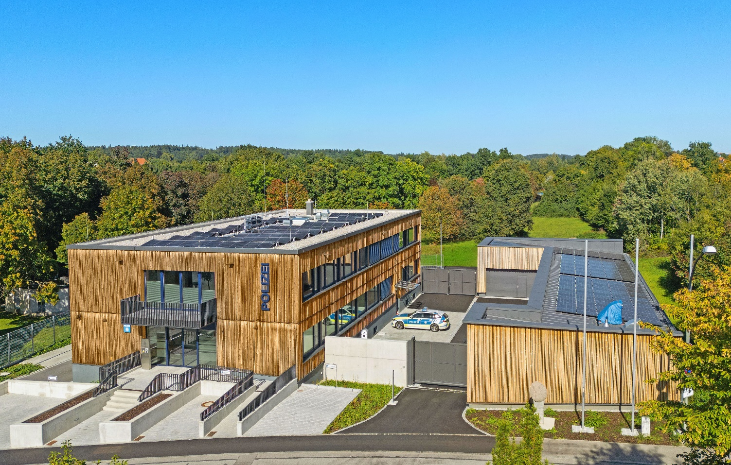


© 2025 - Foto Haberland, 84307 Eggenfelden, Stadtplatz 8
Sicherheitsbericht
2025

Impressum
Herausgeber und Druck
Polizeiinspektion Eggenfelden
Pfarrer-Findl-Straße 1, 84140 Eggenfelden

Tel. 08721/9605-0
E-Mail: pp-nb.eggenfelden.pi@polizei.bayern.de
Internet: www.polizei.bayern.de

Nachdruck und sonstige Auswertungen - auch auszugsweise - nur mit Quellenangaben gestattet.

Eggenfelden, im April 2026

Inhaltsverzeichnis Seiten
- Allgemeines und Organisatorisches 4-5
  - Einsätze 4
  - Strukturdaten 5
- Allgemeine Kriminalitätsentwicklung 6-18
  - Hinweise zur polizeilichen Kriminalitätsstatistik 7
  - Gesamtkriminalität 8-9
  - Aufklärungsquote 10
  - Ausgewählte Deliktsbereiche 11-15
  - Auslandstaten 16
  - Gewalt an Schulen 17
  - Tatverdächtigenstruktur 18
- Verkehrsunfallentwicklung 19-25
  - Unfallzahlen und -entwicklungen 20-21
  - Verkehrsunfälle mit getöteten und verletzten 22
Personen
  - Unfallursachen 23
  - Risikogruppen unter den Verkehrsteilnehmer 24-25
- Überblick Gemeinden 26-38
  - Häufigkeitszahlen 26-27
  - Ausgewählte Deliktsbereiche 28-32
  - Verteilung der Verkehrsunfälle 32-38
- Aktuelles und Historisches 39-42

- Bewertung und Ziele in den Bereichen Kriminalitäts- 43
bekämpfung und Verkehr

- Allgemeines und Organisatorisches

  - Einsätze

Die Polizeiinspektion Eggenfelden hatte im Jahr 2025 insgesamt 5.166 Einsätze zu bewältigen.

Herausragendes im Jahr 2025

Am 23.05.25, gegen 14:30 Uhr, kam es zu einem der größten und schadens-trächtigsten Brandfälle in der Geschichte Eggenfeldens. Im Bereich der Hackschnitzelheizung, einschließlich des dazugehörigen Bunkers des Reifenhandels Ecker kam es zu einer Brandentwicklung, die letztlich zu einem Vollbrand des ganzen Gewerbeobjekts führte. Die schwarze Rauchsäule war kilometerweit zu sehen. Anwohner wurden aufgefordert, Fenster und Türen zu schließen. In den Gebäuden waren große Mengen an Auto- und Lkw-Reifen gelagert. Die Löscharbeiten gestalteten sich aufgrund der massiven Hitze- und Rauchentwicklung als extrem schwierig. In der Spitze waren rund 380 Einsatzkräfte von Feuerwehr, BRK, THW und Polizei im Einsatz.
Der Brand konnte erst gegen 18 Uhr unter Kontrolle gebracht werden.
Zwei Feuerwehrleute mussten vom Rettungsdienst wegen des Verdachts auf Rauchvergiftung behandelt werden. Der Sachschaden bewegte sich im Millionenbereich.

  - Strukturdaten

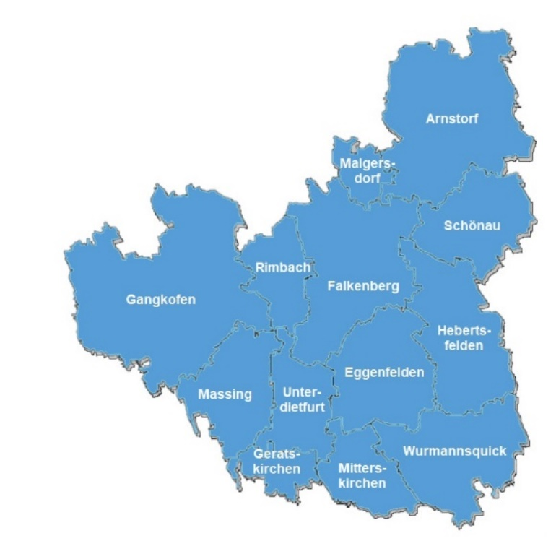
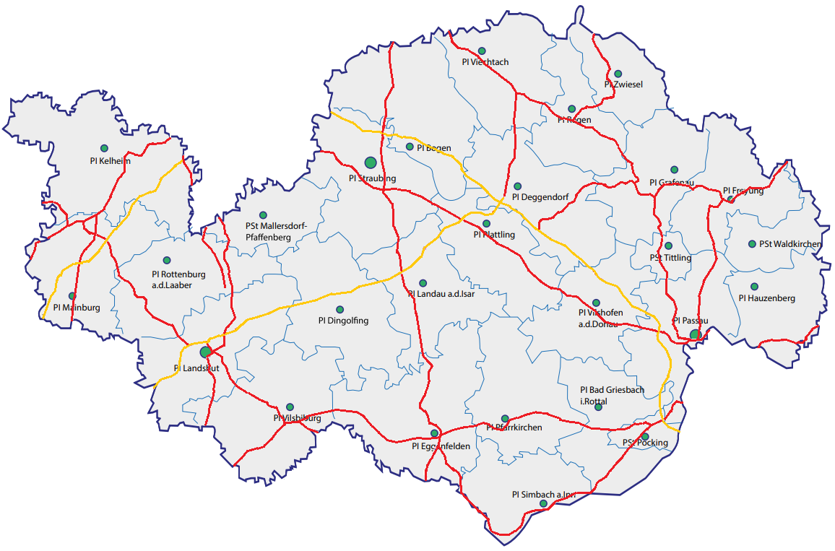
Niederbayern

Polizeiinspektion Eggenfelden

Der Zuständigkeitsbereich der Polizei-inspektion Eggenfelden erstreckt sich auf die Stadt Eggenfelden sowie die um-liegenden Kommunen Arnstorf, Falkenberg, Gangkofen, Geratskirchen, Hebertsfelden, Malgersdorf, Massing, Mitterskirchen, Rimbach, Schönau, Unterdietfurt und Wurmannsquick.

Der Dienstbereich umfasst eine Fläche von ca. 570 Quadratkilometer mit einer Ein-wohnerzahl von 54.331.

(Quelle: Bayerisches Landesamt für Statistik, Stand: III. Quartal 2025)

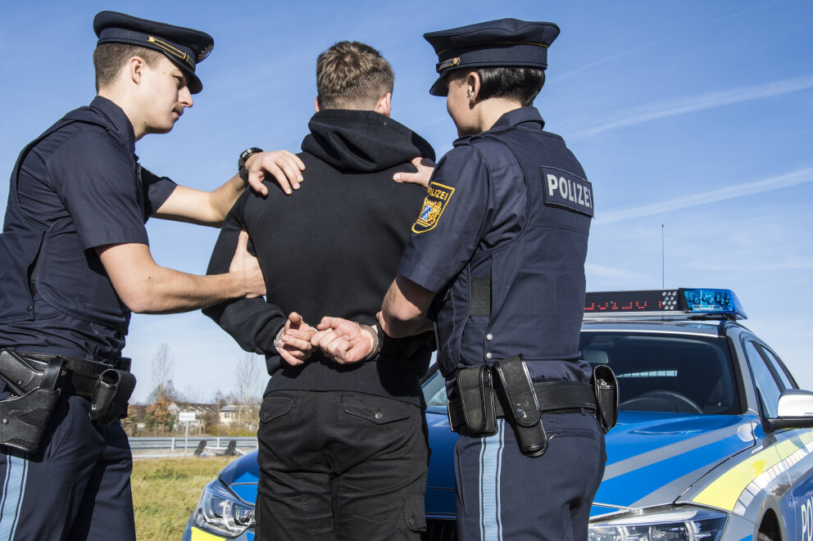
Quelle: Internetauftritt der Bayerischen Polizei
Kriminalitätslage
- Allgemeine Kriminalitätsentwicklung

  - Hinweise zur polizeilichen Kriminalitätsstatistik

Die Polizeiliche Kriminalstatistik (PKS) ist eine Zusammenstellung aller der Polizei bekannt gewordenen strafrechtlichen Sachverhalte unter Beschränkung auf ihre erfassbaren wesentlichen Inhalte.

Sie soll im Interesse einer wirksamen Kriminalitätsbekämpfung zu einem überschaubaren und möglichst verzerrungsfreien Bild der angezeigten Kriminalität führen.

Bei der Polizeilichen Kriminalstatistik handelt es sich um eine koordinierte Länderstatistik mit bundesweit einheitlichen "Richtlinien für die Führung der Polizeilichen Kriminalstatistik" und der Möglichkeit für die einzelnen Bundesländer, Zusatzdaten zu erheben und auszuwerten.

Die Polizeiliche Kriminalstatistik dient der

- Beobachtung der Kriminalität und einzelner Deliktsarten, des Umfanges und der Zusammensetzung des Tatverdächtigenkreises sowie der Veränderung von Kriminalitätsquotienten

- Erlangung von Erkenntnissen für vorbeugende und verfolgende Verbrechens-bekämpfung, organisatorische Planung und Entscheidungen sowie kriminologisch-soziologische Forschung und kriminalpolitische Maßnahmen.

- In der Polizeilichen Kriminalstatistik werden die von den bayerischen Polizei-dienststellen bearbeiteten rechtswidrigen (Straf-)Taten einschließlich der mit Strafe bedrohten Versuche sowie die ermittelten Tatverdächtigen erfasst, sofern die Taten im Freistaat Bayern begangen wurden. Einbezogen sind auch die von den Zollbehörden gemeldeten Rauschgiftdelikte.

Nicht enthalten sind (echte) Staatsschutzdelikte und Verkehrsdelikte. Die Erfassung erfolgt nach genau bestimmten "Regeln für die Fallerfassung" und orientiert sich an einem unter teils strafrechtlichen, teils kriminologischen Aspekten aufgebauten "Straftatenkatalog", der seit 1971 mehrfach ergänzt und erweitert worden ist.

  - Gesamtkriminalität

- Rückgang der Gesamtstraftaten gegenüber 2024

- Rückgang bei der Gewaltkriminalität

- Deutlicher Rückgang bei Rauschgiftdelikten

- Leichter Anstieg in der Straßenkriminalität

- Wohnungseinbruchdiebstahl auf nahezu gleichem Niveau

- Starker Rückgang bei Vermögensdelikten (vorwiegend Betrugsdelikte)

Zur besseren Vergleichbarkeit mit den bayerischen und niederbayerischen Zahlen wird die Zahl der Gesamtstraftaten auch für die hiesige Dienststelle mit und ohne ausländerrechtliche Verstöße angegeben. Hintergrund hierfür ist die Migrationswelle, welche ab dem Jahr 2015 bis Mitte der 2020er Jahre andauerte und die zu einer überdurchschnittlichen Steigerung der Fälle in diesem Deliktsfeld führte.

Im Vergleich zum Vorjahr ist die Zahl der Gesamtstraftaten (ohne ausländerrechtliche Verstöße) um 212 Taten (- 12,87 %) von 1.647 signifikant auf 1.435 Fälle gefallen.

Die Anzahl der Straftaten mit ausländerrechtlichen Verstößen im Bereich der Polizeiinspektion Eggenfelden sank erheblich um 399 Taten (- 21,64 %) von 1.844 auf 1.445 Taten.

Entwicklung der Gesamtkriminalität im Bereich der
Polizeiinspektion Eggenfelden
(mit ausländerrechtlichen Verstößen)

Entwicklung der Gesamtkriminalität im Bereich der
Polizeiinspektion Eggenfelden
(ohne ausländerrechtlichen Verstößen)

Im Bereich des Polizeipräsidiums Niederbayern sind die Straftaten (ohne ausländerrechtliche Verstöße) von 41.645 auf 39.731 Delikte im Jahr 2025 gesunken, was ein einen Rückgang von 1.914 Fälle bzw. - 4,6 % bedeutet.
Mit ausländerrechtlichen Verstößen war ein deutlicher Rückgang (- 12,8 %) der Gesamtkriminalität um 6.324 Straftaten von 49.534 auf 43.210 Taten zu verzeichnen.
  - Aufklärungsquote

Das Aufklärungsergebnis (mit ausländerrechtlichen Verstößen) beträgt 68,4 %. Dies bedeutet ein Minus von 4,7 % gegenüber dem Berichtsjahr 2024. Das Ergebnis liegt jedoch immer noch über dem bayerischen Durchschnitt von 68,1 %.
In Niederbayern liegt die Aufklärungsquote bei 73,2 %.

Insgesamt wurden im Dienstbereich der PI Eggenfelden 989 Straftaten aufgeklärt.

Die Aufklärungsquote ohne ausländerrechtliche Verstöße liegt im Jahr 2025 bei 68,7 % (Vorjahr 70,6 %).
  - Ausgewählte Deliktsbereiche

Um die Zahlen einer Statistik einordnen zu können, vergleicht man in der Regel die aktuellen Werte mit den Werten der letzten Jahre. Um aussagekräftige Ergebnisse zu bekommen, müssen dabei die Ausgangswerte, wie z.B. Einwohnerzahlen, annähernd gleichbleiben.

Darstellung der einzelnen Deliktsbereiche:

- Gewaltkriminalität

Unter der Bezeichnung "Gewaltkriminalität" sind zusammengefasst: Mord, Totschlag, Vergewaltigung, Raub insgesamt, Körperverletzung mit Todesfolge, gefährliche und schwere Körperverletzung, erpresserischer Menschenraub, Geiselnahme, Angriff auf den Luftverkehr. Alkohol- und Drogenkonsum sind die Hauptursachen für das Entstehen dieser Delikte.

Die unter Gewaltkriminalität erfassten Delikte verzeichneten einen deutlichen Rückgang von 64 auf 53 (- 17,19 %)

- Diebstahlsdelikte

Die Diebstahlsdelikte gingen ebenfalls zurück. Von 356 Fällen im Jahr 2024 um 31 Taten (- 8,71 %) auf 325 Fälle. Ein deutlicher Rückgang von 24 Fällen ist beim schweren Diebstahl von 100 Fällen aus 2024 auf nunmehr 76 Fälle (- 24 %) zu verzeichnen.

- Wohnungseinbruchsdiebstahl

Die Zahl der Wohnungseinbruchdiebstähle blieb gegenüber dem Vorjahr nahezu unverändert.
- Ladendiebstähle

2024 ereigneten sich 66 Ladendiebstähle. Im Berichtsjahr 2025 waren 51 zu ver-zeichnen (- 22,73 %)

- Vermögensdelikte (vorwiegend Betrugsdelikte)

Keine Berücksichtigung finden hier, wie in der gesamten PKS, die Auslandsstraftaten bzw. Delikte, bei den der Tatort ungeklärt ist. Beachte hierzu auch 2.5
- Sachbeschädigungen

Bei den Sachbeschädigungen ist ein Anstieg von 30 Fällen (+ 15,79 %) zu verzeichnen.

- Rauschgiftkriminalität

Bei der Rauschgiftkriminalität kam es im letzten Jahr erneut zu einem deutlichen Rückgang, von 50 Fällen auf 27 Taten im Jahr 2025 (- 46 %). Eine wesentliche Ursache dürfte die Einführung des KCanG sein. Die Aufklärungsquote liegt in diesem Deliktsfeld bei sehr guten 92,3 Prozent.

- Straßenkriminalität

Unter den Begriff Straßenkriminalität fallen Delikte wie Körperverletzung auf Straßen, Wegen und Plätzen, Diebstahl aus/an Kfz., Diebstahl von Fahrrädern, Diebstahl aus Automaten, Sachbeschädigungen an Kfz. und Sachbeschädigungen auf Straßen, Wegen und Plätzen. In diesem Deliktsfeld ist im Vergleich zum Vorjahr ein Anstieg von 183 auf 219 Fälle (+ 16,44 % bzw. 36 Taten) zu verzeichnen.

  - Auslandstaten

Im Jahr 2025 wurden im Zuständigkeitsbereich der Polizeiinspektion Eggenfelden 441 Auslandstaten (Vorjahr 347 Fälle, + 94/ + 27 %) registriert. Davon konnten nur 5 % geklärt werden (2024 9,5 %). Hierbei handelt es sich überwiegend um Vermögens- und Fälschungsdelikte bei denen als Tatmittel das Internet in Frage kommt.

Um das Bedrohungspotential von Straftaten mit ausländischem oder ungeklärtem Tatort für die inländische Bevölkerung besser in der PKS abbilden zu können, werden entsprechende Straftaten, die ihre Wirkung (Erfolgsort) im Inland entfalten, unter den nachfolgend dargestellten fachlichen Maßgaben in der PKS erfasst.

Die statistische Erfassung und Darstellung von Auslandstaten erfolgt getrennt von den Inlandstaten (bisherige Erfassung und Darstellung), d. h. die Inlands-PKS bleibt mit den Vorjahren vergleichbar.

Definition Auslandstat

Unter Auslandstaten sind in der PKS die Straftaten zu verstehen, bei denen der Tatort (Handlungsort des Täters) im Ausland (einschließlich ungeklärte Tatortstaaten), der Erfolgsort jedoch in Deutschland liegt. Allgemeinrechtsgutverstöße (z. B. Fälschungs- oder Betäubungsmitteldelikte) werden bei den Auslandstaten nicht abgebildet.

Definition Erfolgsort

Erfolgsort der Tat ist der Ort, an dem eine zum gesetzlichen Tatbestand gehörende Rechtsgutverletzung eingetreten bzw. verursacht worden ist. Zur Auslandstaten-Erfassung im Sinne der PKS muss der Ort der Rechtsgutverletzung bzw. versuchten Rechtsgutverletzung (Erfolgsort) in Deutschland sein.

  - Gewalt an Schulen

Der Phänomenbereich Gewalt an Schulen wurde seit 2022 neu in die Bewertung mit aufgenommen.

Für das Berichtsjahr 2025 ist bei den einfachen Körperverletzungsdelikten gegenüber 2024 eine Reduktion von 10 auf 6 Fällen (- 40 %) festzustellen.

Im Bereich der Gewaltkriminalität (darunter fällt auch die gefährliche Körperverletzung) verringerten sich die Straftaten von 7 (2022) auf 2 (2023) um 5 Fälle, stieg jedoch seit 2023 jährlich leicht um 1 Tat auf 4 im Jahr 2025 (+ 25%) an.

Die Gewaltkriminalität ist auf Seite 11 näher definiert.

  - Tatverdächtigenstruktur

Insgesamt wurden 2025 821 Tatverdächtige ermittelt. Davon waren 646 männlich und 175 weiblich.

Jahr |  | Tat-  verdächtige | Kinder  (unter 14 Jahre) | Jugendliche  (14-18 Jahre) | Heran-  wachsende  (18-21 Jahre) | Erwachsene
 | männlich | 817 | 40 | 76 | 55 | 646
2024 | weiblich | 275 | 41 | 17 | 11 | 206
 | gesamt | 1092 | 81 | 93 | 66 | 852
 | männlich | 646 | 27 | 63 | 44 | 512
2025 | weiblich | 175 | 9 | 16 | 6 | 144
 | gesamt | 821 | 36 | 79 | 50 | 656

    - Tatverdächtige unter Alkoholeinfluss

Unter dem Einfluss von Alkohol bei der Begehung von Straftaten standen im letzten Berichtsjahr (2025) 9,6 % der Tatverdächtigen.

Im Jahr 2024 war der Prozentsatz der Tatverdächtigen unter Alkoholeinfluss bei 11,4 %.

    - Wiederholungstäter

Beachtenswert ist in der Gesamtbetrachtung, dass 536 Tatverdächtige (676 in 2024, entspricht 50,1 %) nicht zum ersten Mal mit dem Gesetz in Konflikt geraten sind. Dies Entspricht einen Anteil von 54,2 %.

    - Anteil der nichtdeutschen Tatverdächtigen (ohne ausländerrechtliche Delikte)

Die Anzahl der nichtdeutschen Tatverdächtigen (TV) ist von 477 Tätern im Jahr 2024 (entspricht einen Anteil von 43,7 %) auf 249 TV gesunken. Dies stellt einen Anteil von 30,3 % an der Gesamtzahl der Straftaten im Jahr 2025 dar.

Der Anteil der ausländischen Bevölkerung liegt im Landkreis Rottal-Inn bei 13,3 %, in Niederbayern bei 13,6 % und in Bayern bei 15,6 %.

(Quelle: Bayerisches Landesamt für Statistik, Stand: Dezember 2024)

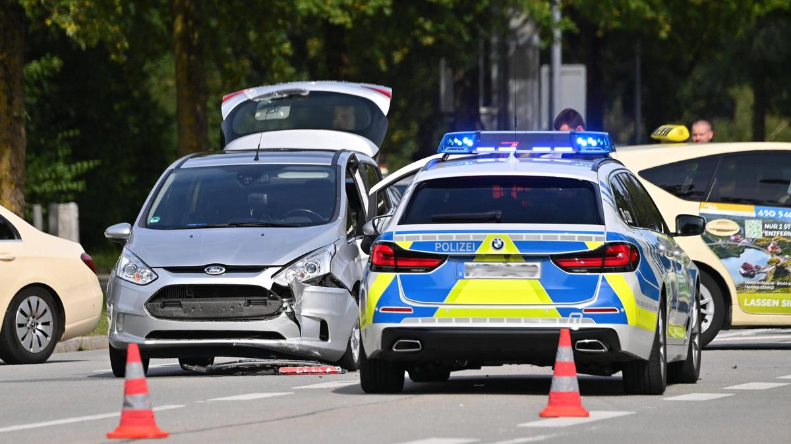
© IMAGO/Frank Hoermann/SVEN SIMON/IMAGO/Sven Simon - Internetauftritt: www.nordbayern.de - Verlag Nürnberger Presse Druckhaus Nürnberg GmbH & Co. KG, Kressengartenstraße 4,90402 Nürnberg
Verkehrsunfallentwicklung
- Verkehrsunfallentwicklung

  - Unfallzahlen und - entwicklungen

Mit einer Gesamtzahl von 1952 Verkehrsunfällen ist gegenüber dem Vorjahr (2024: 1777; +9,85 %) ein deutlicher Anstieg zu verzeichnen. Die Anzahl der Verkehrsunfälle mit verletzten Personen stieg hingegen nur leicht von 168 auf 172 (2024: 168; +2,38 %).

Abkürzungen:
VU Verkehrsunfall
VUPS Verkehrsunfall mit Personenschaden
VUSA Verkehrsunfall mit Sachschaden
VUK Verkehrsunfall - Klein

Die Zahl der Kleinunfälle, bei denen auch die Wildunfälle mitgerechnet werden, stieg im Vorjahresvergleich um 169 auf nunmehr 1439 (2024: 1270; +13,31 %). Bei den Wildunfällen war ebenfalls ein Anstieg um 138 auf 986 Unfälle (2024: 848; +16,27 %) zu verzeichnen.

Aufteilung der Verkehrsunfälle nach jeweiliger Tageszeit
  - Verkehrsunfälle mit getöteten und verletzten Personen

Die Zahl der Unfalltoten blieb gegenüber dem Vorjahr gleich bei 4 (±0,00 %)

    - Unfallzeit: Montag, 07.04.2025, 15:35 Uhr

Unfallort: 84140 Gangkofen, Gemeindeverbindungsstraße Dirnaich - Rothenwörth (Höhe Spielberg)

Unfallhergang: Ein 20-jähriger Fahrzeuglenker fuhr mit seinem Pkw aus einer Hofeinfahrt, nach rechts auf den Radweg ein und übersah dabei einen von links kommenden, 76-jähriger Pedelec-Fahrer, der diesen Radweg in Richtung Rothenwörth befuhr. Der Radfahrer wich dem Pkw nach links aus und stürzte dabei in den Straßengraben.
Durch den Sturz wurde der 76-jährige so schwer verletzt, dass er im Krankenhaus verstarb.

    - Unfallzeit: Freitag, 27.06.2025, 15:50 Uhr

Unfallort: 84140 Gangkofen, Bundesstraße B388, Abs. 0610, Km 1,000

Unfallhergang: Ein 25-jähriger Fahrzeuglenker überholte an der o. g. Unfallörtlichkeit in östlicher Fahrtrichtung trotz Überholverbot eine Fahrzeugkolonne und stieß dabei frontal mit zwei entgegenkommenden Pkw zusammen.
Der 34-jähriger Fahrzeugführer, eines der beiden entgegenkommenden Pkw, verstarb an der Unfallstelle.

    - Unfallzeit: Donnerstag, 06.11.2025, 16:35 Uhr

Unfallort: 84339 Unterdietfurt, Bundesstraße B 388, Abs. 0760, Km 0,450 (Radweg entlang der Bundesstraße)
Unfallhergang: Ein 85-jähriger Pedelec-Fahrer befuhr den Radweg an der o. g. Örtlichkeit in östlicher Fahrtrichtung und stürzte alleinbeteiligt aus unbekannter Ursache.
Dabei wurde der Radfahrer so schwer verletzt, dass er ein paar Tage später im Krankenhaus seinen Verletzungen erlag.

    - Unfallzeit: Donnerstag, 06.11.2025, 16:35 Uhr

Unfallort: 84140 Gangkofen, Bundesstraße B 388, Abs.0660, Km 1,480

Unfallhergang: Aus ungeklärter Ursache geriet eine 57-jährige Fahrzeuglenkerin mit ihrem Pkw in nordwestlicher Fahrtrichtung auf die Gegenfahrspur und kollidierte dort frontal mit einem entgegenkommenden Lkw, der von einem 55-jährigen Mann gesteuert wurde.
Die Unfallverursacherin wurde durch den Verkehrsunfall tödlich verletzt.
Der Lkw-Fahrer verstarb sechs Wochen nach dem Unfall ebenfalls. Aufgrund des zeitlichen Versatzes zwischen Unfall- und Sterbedatum fließt dieser Todesfall gem. VU-Richtlinien allerdings nicht in die Verkehrsunfallstatistik ein.

Die Anzahl der verletzten Personen bei Verkehrsunfällen sank gegenüber dem Vorjahr um
-8,30 % von 241 auf 221 (2024: 241)

Bei den Alkoholunfällen war ein Rückgang von 21 auf 12 Fälle zu verzeichnen (2024: 21,
-42,86 %). Hierbei war in 11 Fällen (2024: 19; -42,10 %) der Alkohol unfallursächlich, bei den übrigen Fällen lag eine Alkoholisierung bei einem anderen Unfallbeteiligten vor (siehe 3.3.2).

Im Jahr 2025 war ein Verkehrsunfall zu verzeichnen, dessen Ursache auf vorausgegangenem Drogenkonsum zurückzuführen war (2024: 3; -66,67 %).

  - Unfallursachen

    - Hauptunfallursachen

- Ungenügender Sicherheitsabstand
- Fehler beim Abbiegen, Wenden, Rückwärtsfahren, Ein- und Anfahren
- Falsche Straßenbenutzung bzw. Nichtbeachten des Rechtsfahrgebotes
- Nichtbeachtung der Vorfahrt oder des Vorranges
- Fehler beim Überholen bzw. Vorbeifahren

    - Alkoholunfälle

- 12 Verkehrsunfälle unter Alkoholeinwirkung (2024: 21, -42,86 %)
- 11 mal davon hauptunfallursächlich
- 5 verletzte Personen (2024: 14, -64,29 %)

    - Verkehrsunfälle unter Drogeneinfluss

- 1 Verkehrsunfall unter Drogeneinwirkung (2024: 3, -66,67 %)
1 mal davon unfallursächlich
- keine verletzten Personen (2024: 1, -100,00 %)
    - Geschwindigkeitsunfälle

- 11 mal unfallursächlich (2024: 12, -8,33 %)
- 16 verletzte Personen (2024: 9, +77,78 %)
- keine getöteten Personen (2024: 1, -100,00 %)

  - Risikogruppen unter den Verkehrsteilnehmern

    - Begleitetes Fahren mit 17 Jahren

- läuft seit 1. September 2005 sehr erfolgreich
- 1 Verkehrsunfall im Dienstbereich (2024: 2, -50,00 %)
(begleitete Fahrerin nicht unfallursächlich)

    - Fahranfänger: 18 - 24 Jahre

- 98 Verkehrsunfälle mit jungen Erwachsenen
als Beteiligung (2024: 99, -1,01 %)
- 61 Verkehrsunfälle mit jungen Erwachsenen
als Verursacher (2024: 61, ±0,00%)
- 30 verletzte junge Erwachsene (2024: 39, -23,08 %)
- keine getöteten jungen Erwachsenen (2024: 2, -100,00 %)

Hauptunfallursachen Fahranfänger:

- Nicht angepasste Geschwindigkeit
- Verstoß gegen das Rechtsfahrgebot
- Vorfahrt / Vorrang
- Fehler beim Überholen, Abbiegen, Wenden

    - Senioren: ab 65 Jahre

- 114 Verkehrsunfälle mit Senioren
als Beteiligte (2024: 123, -7,32 %)
- 79 Verkehrsunfälle mit Senioren
als Verursacher (2024: 72, +9,72 %)
- 28 verletzte Senioren (2024: 31, -9,68 %)
- 2 getötete Senioren (2024: 2, ±0,00 %)

Hauptunfallursachen Senioren:

- Nichtbeachten Vorfahrt/Vorrang
- Ungenügender Sicherheitsabstand
- Fehler beim Abbiegen, Wenden, Rückwärtsfahren
- Falsche Straßenbenutzung bzw. Nichtbeachten des Rechtsfahrgebots
    - Schulwegunfälle

- 6 Schulwegunfälle im Dienstbereich (2024: 0, +600,00 %)
- 7 verletzte Schüler (2024: 0, +700,00 %)

Maßnahmen:

- Umfangreiche Präventionsmaßnahmen an Schulen und Kindergärten
- Schulwegüberwachung
- Ausbildung Schulweghelfer und Lotsen

    - Fußgänger

- 17 Verkehrsunfälle mit Fußgängerbeteiligung (2024: 17, ±0,00 %)
- 15 verletzte Fußgänger (2024: 10, +50,00 %)
- keinen getöteten Fußgänger (2024: 0, ±0,00 %)

    - Radfahrer

- 39 mal beteiligt (2024: 28, +39,29 %)
- 34 verletzte Radfahrer (2024: 24, +41,67 %)
- 2 getötete Radfahrer (2024: 0, +200,00 %)
- 14 mal E-Bike (Pedelec) beteiligt (2024: 15, -6,67 %)

    - Unfälle mit motorisierten Zweirädern

- 27 mal beteiligt (2024: 30, -10,00 %)
- 24 verletzte motorisierte Zweiradfahrer (2024: 26, -7,69 %)
- keine getöteten motorisierten Zweiradfahrer (2024: 2, -100,00 %)

    - Unerlaubtes Entfernen vom Unfallort (Unfallflucht)

- 250 Delikte (2024: 267, -6,37 %)
- 77 davon geklärte (2024: 79, -2,53 %)
- Aufklärungsquote: 30,80 % (2024: 29,59 %, +1,21%)
- 8 Verkehrsunfallfluchten mit Verletzten (2024: 10, -20,00 %)
- Vielzahl von Parkremplern und Streifvorgänge im Gegenverkehr - meist Sachschaden
- Überblick Gemeinden

  - Häufigkeitszahlen

Die Häufigkeitszahl (HZ) stellt einen Indikator für die Kriminalitätsbelastung in einem bestimmten regionalen Bereich dar. Sie drückt aus, wie viele Straftaten bezogen auf 1000 Einwohner registriert wurden. Ihre Aussagekraft wird dadurch beeinträchtigt, dass nur die amtlich gemeldeten Einwohner zur Berechnung herangezogen werden können, also nicht z. B. Touristen, durchreisende Straftäter oder Personen mit ausländischem Wohnsitz.

Durch die Polizeiinspektion Eggenfelden werden 54.331 Einwohner* in 13 Gemeinden betreut. Betrachtet man das Straftatenaufkommen und die Entwicklung der Häufigkeitszahl (= Anzahl der Straftaten pro 1000 Einwohner) bezogen auf die Gemeinden im Dienstbereich der Polizeiinspektion Eggenfelden, kann festgestellt werden, dass sich der Großteil der Straftaten auf die Stadt Eggenfelden konzentriert.

Im letzten Jahr war für die Stadt Eggenfelden ein signifikanter Rückgang der Fallzahlen um 388 Fälle (- 34,3 %) auf 744 Straftaten zu verzeichnen. Das bedeutet eine Senkung der Häufigkeitszahl von 78,4 im Jahr 2024 auf 52,1 im Jahr 2025.

508 Fälle konnten hier als „geklärt“ zu den Akten gelegt werden. Dies entspricht einer guten Aufklärungsquote von 68,28 %.

Somit bleiben bis auf die Stadt Eggenfelden alle Gemeinden unter dem Durchschnitt des Landkreises Rottal Inn (34,3) und des Freistaates Bayern (43,7).

*(Stand: III. Quartal 2025, Statistisches Landesamt Bayern)

In absoluten Zahlen bedeutet dies für die Gemeinden:

Die Gemeinden Malgersdorf und Rimbach sind 2025 mit jeweils 12 Fällen und einer Häufigkeitszahl von 9,9 (Malgersdorf) und 12,7 (Rimbach) die „sichersten“ Gemeinden im Bereich der Polizeiinspektion Eggenfelden.

  - Ausgewählte Deliktsbereiche im Berichtsjahr 2025

  - Verteilung der Verkehrsunfälle

Unfallhäufigkeitszahlen im Zuständigkeitsbereich der PI Eggenfelden pro Gemeinde:

- Aktuelles und Historisches

Einweihung des neuen Dienstgebäudes der Polizeiinspektion Eggenfelden

(Auszug aus dem gleichnamigen Artikel aus Niederbayerns Polizei - Ausgabe 3/2025)

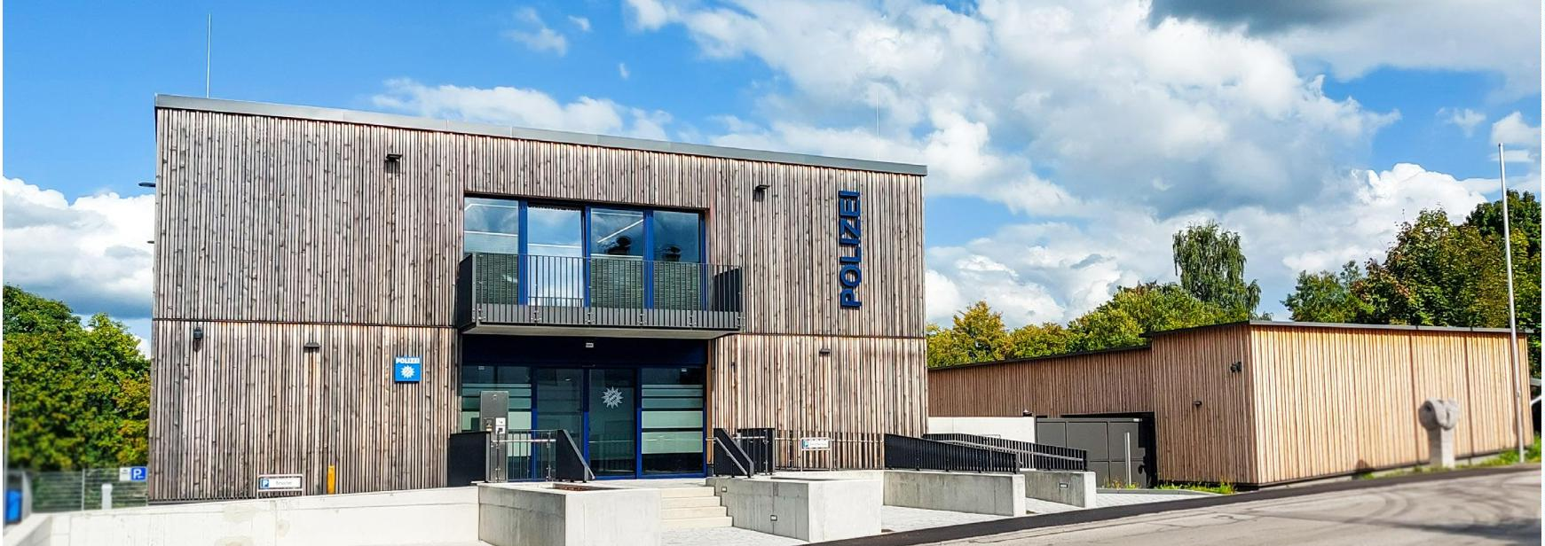

Nach dem Einzug im April 2024 folgte am 04.08.2025 die offizielle Einweihung des neuen Dienstgebäudes der Polizeiinspektion Eggenfelden im Rahmen eines Festaktes. Der Einladung des Bayerischen Innenministers Joachim Herrmann waren zahlreiche Ehrengäste gefolgt, darunter auch der Bayerische Bauminister Christian Bernreiter.

In seiner Begrüßung sprach Polizeipräsident Roland Kerscher von einem „herausragenden Tag“ für die Polizei in Eggenfelden. Er zeigte sich sehr erfreut und zufrieden darüber, dass den Kolleginnen und Kollegen in Eggenfelden nun ein modernes und optimales Arbeitsumfeld bereitsteht. Roland Kerschers Dank galt vor allem dem Bayerischen Staatsministerium des Innern, für Sport und Integration für die Entscheidung zum grundlegenden Neubau der Polizeiinspektion.

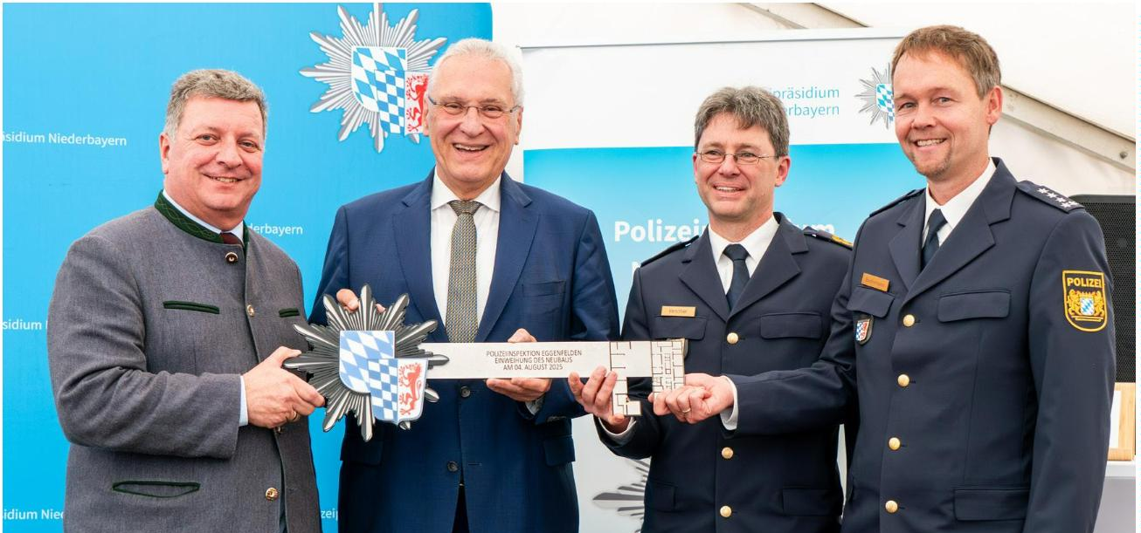
Die beiden Staatsminister Christian Bernreiter und Joachim Herrmann mit PP Roland Kerscher und EPHK Christian Biedermann
Auch dankte er Landrat Michael Fahmüller und Erstem Bürgermeister Martin Biber für deren Unterstützung.

In seiner Festrede betonte Innenminister Joachim Herrmann, dass sich der Freistaat für moderne Diensträume und beste Arbeitsbedingungen für die polizeilichen Anforderungen einsetzt - und dass dies in Eggenfelden hervorragend umgesetzt wurde. Er freue sich, dass die Polizeiinspektion Eggenfelden mit einem Investitionsvolumen von 8,25 Millionen Euro ein neues und modernes Zuhause gefunden habe. Zudem dankte er den Beamtinnen und Beamten für ihre hervorragende Arbeit, was sich in der sehr guten Sicherheitslage in Niederbayern und vor Ort im Landkreis Rottal-Inn widerspiegele.

Bauminister Christian Bernreiter sieht den Neubau als einen wichtigen Schritt für eine zukunftsfähige leistungsstarke und Polizei. Nach seiner Rede überreichte er den symbolischen Schlüssel an Innenminister Joachim Herrmann, Polizeipräsident Roland Kerscher und Dienststellenleiter Christian Biedermann.

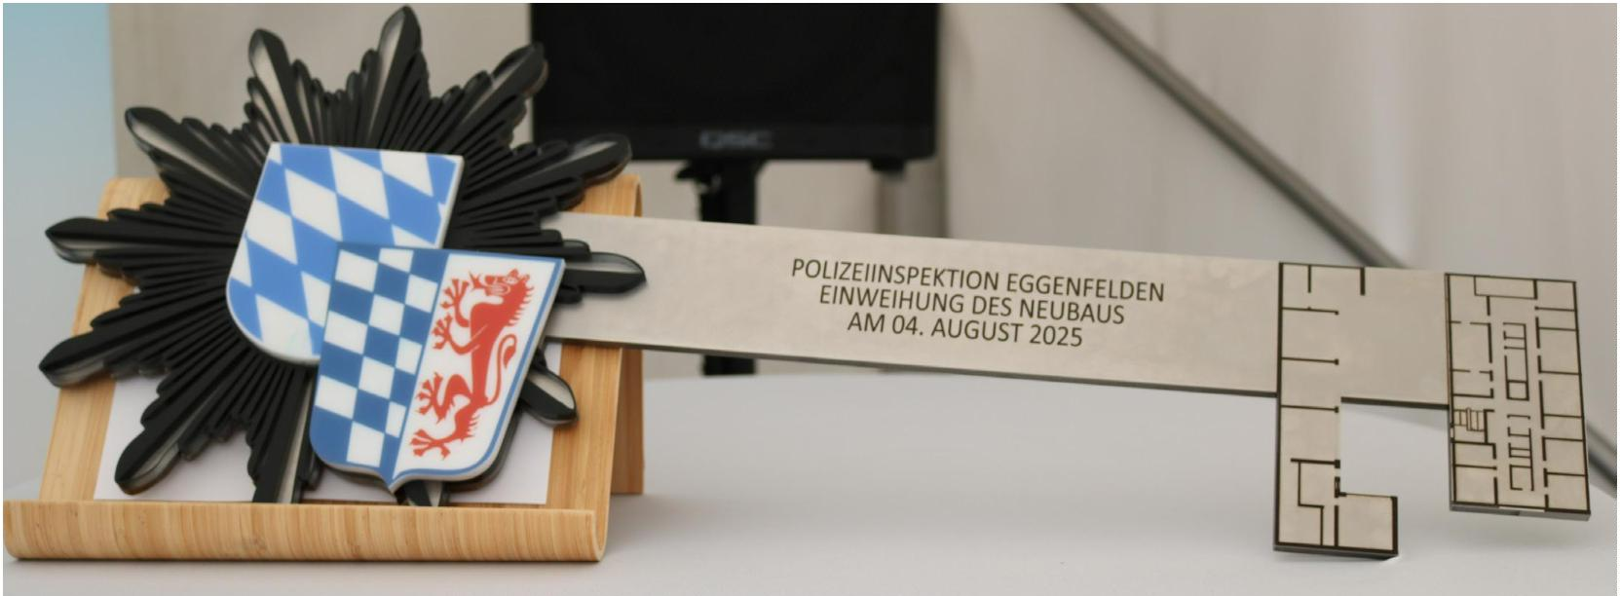

Der Landrat des Landkreises Rottal-Inn, Michael Fahmüller, bedankte sich für die jederzeit sehr gute und professionelle Zusammenarbeit mit der Polizei.

Erster Bürgermeister Martin Biber sprach den langen Weg bis zum neuen Polizeigebäude an, machte jedoch deutlich, dass dieser zu einem sehr guten Ziel geführt habe. Das Gebäude füge sich harmonisch in die Umgebungsbebauung ein. Er dankte allen Beteiligten, hob die enorme Teamleistung hervor und überreichte Dienststellenleiter Christian Biedermann eine historische Fotographie der Stadt Eggenfelden.

Nachdem die Bayernhymne und die Nationalhymne verklungen waren, erfolgte der kirchliche Segen durch den Polizeiseelsorger des Bistums Regensburg, Karl-Dieter Schmidt. Dieser erbat den Segen Gottes für das Gebäude und die Mitarbeiter.

Umrahmt wurde der Festakt von einem Posaunenquartett des Polizeiorchesters Bayern unter der Leitung von Marcel Reuter. Im Anschluss konnten sich die Ehrengäste bei einer Führung durch das Dienstgebäude von der modernen und fortschrittlichen Ausstattung überzeugen.

Marco Lochner

Enkeltrick, Schockanrufen & Co. ins Gesicht lachen mit dem Präventionskabarett „Ned mit mir!“

(Auszug aus der Pressemitteilung des Landratsamtes Rottal-Inn vom 11.02.2025)

Das Landratsamt Rottal-Inn holte in Zusammenarbeit mit Polizei und Sparkasse den Kabarettisten Tom Bauer zu drei Terminen in den Landkreis. Betrüger werden immer dreister. Vor allem ältere Menschen fallen leider immer wieder Internetkriminalität, Schockanrufen und dem mittlerweile berühmt-berüchtigten „Enkeltrick“ zum Opfer.

„Seniorinnen und Senioren auf diese Weise in Angst zu versetzen und um ihr Geld zu bringen, ist in meinen Augen besonders verwerflich. Um unsere Mitbürgerinnen und Mitbürger präventiv zu informieren, wie sie sich schützen können, veranstaltet der Landkreis im Frühjahr das Präventionskabarett „Ned mit mir!‘“, so Landrat Michael Fahmüller, auf dessen Initiative das Kabarett auch in Rottal-Inn stattfindet.

In Zusammenarbeit mit den Polizeiinspektionen Eggenfelden, Pfarrkirchen, Simbach am Inn und Dingolfing sowie der Sparkasse Rottal-Inn holt das Landratsamt Rottal-Inn den Kabarettisten Tom Bauer zu drei Terminen in den Landkreis.


V. l. n. r.: EPHK Michael Diem (PI Simbach a. Inn), Martin Ruland (Sparkasse Rottal-Inn), Kabarettist Tom Bauer, Landrat Michael Fahmüller, POM Rudolf Schmuderer (PI Dingolfing), EPHK Andreas Baumgartner (PI Pfarrkirchen) und EPHK Christian Biedermann (PI Eggenfelden)

In seinem Programm „Ned mit mir!“, bestehend aus Musik, Humor und wertvollen Informationen, klärt Bauer auf unterhaltsame Art über die Methoden und Tricks der Betrüger auf, informiert, wie man sich davor schützt und was zu tun ist, wenn man doch einmal darauf hereingefallen ist.

Ziel des Präventivprojektes ist eine umfassende Aufklärung über die vielfältigen Betrugsmaschen und wie man sich dagegen schützen kann. „Fast täglich ist in den Medien zu lesen, dass gutgläubige Bürger durch Betrüger mit verschiedensten Tricks um ihre Ersparnisse gebracht werden. Meist trifft es Senioren, aber auch die jüngere Generation ist nicht geschützt“, weiß der Präventionsbeauftragte der Polizei Dingolfing, Rudolf Schmuderer.

Neben der Botschaft steht auch das Zusammenkommen der Senioren und das gesellschaftliche Miteinander im Fokus. „Liebe Mitbürgerinnen und Mitbürger, ich kann Ihnen nur wärmstens empfehlen, dieses kostenlose Angebot wahrzunehmen. Hilfreiche Informationen gepaart mit Humor und Musik versprechen einen tollen Nachmittag“, so der Landrat, der ergänzt: „Lassen Sie uns gemeinsam dem Betrug ins Gesicht lachen!“

Die Termine der durchgeführten Veranstaltungen im Überblick:
- Donnerstag, 13.03.2025, Stadtsaal Eggenfelden
- Mittwoch, 26.03.2025, Stadthalle Pfarrkirchen
- Donnerstag, 03.04.2025, LOKschuppen Simbach am Inn

Artikel des Rottaler Anzeiger aus dem Jahr 1976

Rottaler Anzeiger vom 20.01.1976: Rottaler Anzeiger vom 27.01.1976:
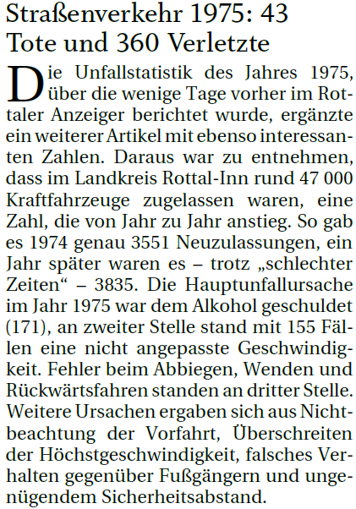
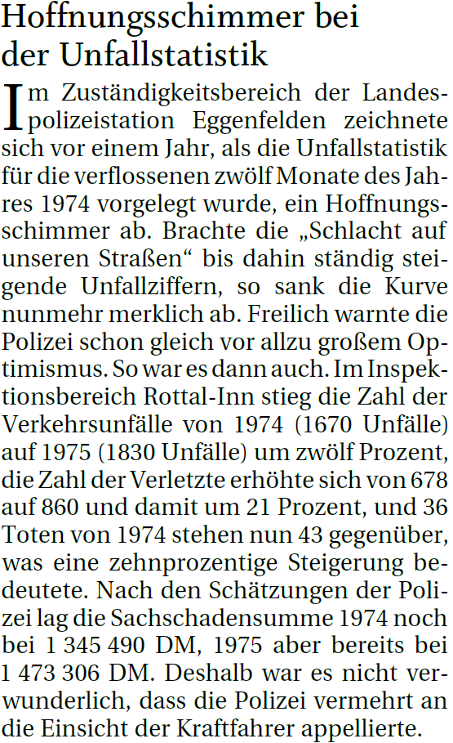
(„EDER BLÄTTER“ - PNP - Ausgabe 27.01.2026)

(„EDER BLÄTTER“ - PNP - Ausgabe 20.01.2026)
- Bewertung und Ziele in den Bereichen Kriminalitätsbekämpfung und Verkehr

Der Sicherheitsbericht zeigt mit belastbaren Zahlen und Daten den objektiven Sicherheits-zustand in einer Gemeinde bzw. einem Dienstbereich.

Rückgang der Gesamtstraftaten / Anstieg Auslandstaten

Die Aufklärungsquote 2025 verringerte sich im Vergleich zum Vorjahr um 4,7 Prozentpunkte auf 68,4 % und bewegt sich aber dennoch auf einem hohen Niveau.

Die Polizeiinspektion Eggenfelden hat es sich für dieses Jahr wieder zum Ziel gesetzt, durch verstärkte Fußdienstgänge von Polizeibeamten und der Sicherheitswacht für die Bürgerinnen und Bürger auch Ansprechpartner vor Ort für Fragen zum Thema Sicherheit zu sein. Außerdem werden durch die polizeieigenen Präventionsbeamten wieder Vorträge zum Beispiel an Schulen, für Senioren sowie Veranstaltungen zur Verkehrsprävention durchgeführt.

Sichtbare Präsenz ist ein wichtiger Faktor, um sich in seinem sozialen Umfeld auch sicher zu fühlen.

Diese Präsenzstreifen werden, wie im Jahre 2025, wieder verstärkt in Eggenfelden und in den Marktgemeinden Arnstorf, Gangkofen und Massing durchgeführt.

Weitere Informationen finden Sie auf Facebook, Twitter und Instagram,



sowie im Internet unter www.polizei.bayern.de


Unterstützen sie auch unsere Bewerbungsoffensive unter

www.team.polizei.bayern.de

